Requirements Engineering (examples and exercises)

fonte immagine: sconosciuto

Sommario

1 Goals, domain assumptions and requirements examples 3

1.1 Ambulance call 3

1.2 A turnstile 3

1.3 AdmissionManager 8

1.4 PaasPopCoin 9

1.5 Milk vending machine 10

2 Use-cases examples 12

2.1 ReportEmergency 12

2.2 AllocateResources 13

2.3 Appointment scheduling 14

2.4 Insert Fixed Time 15

2.5 AdmissionManager (see “1.3” for the formulation of the requirements) 17

3 Modelling with UML 18

3.1 Use case diagrams 20

3.2 Requirements-level class diagram 21

3.3 Sequence diagrams 22

3.4 State Machine diagrams 24

3.5 Activity diagrams 25

3.6 Modelling examples 26

3.6.1 AuctionManager 26

3.6.2 TripTracker 27

3.6.3 AdmissionManager (see “1.3” for the formulation of the requirements) 28

3.6.4 PaasPopCoin (see “1.4” for the formulation of the requirements) 29

1. Goals, domain assumptions and requirements examples
   1. Ambulance call

* 1. A turnstile

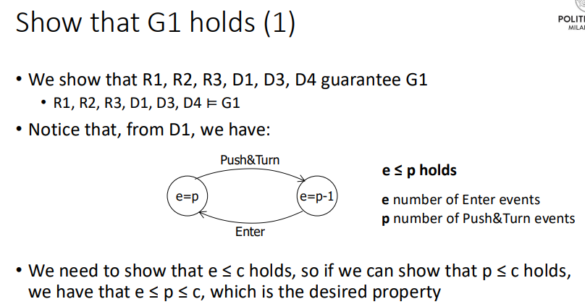

* 1. AdmissionManager

* 1. PaasPopCoin

* 1. Milk vending machine

1. Use-cases examples
   1. ReportEmergency

* 1. AllocateResources

* 1. Appointment scheduling

* 1. Insert Fixed Time

* 1. AdmissionManager (see “1.3” for the formulation of the requirements)

1. Modelling with UML

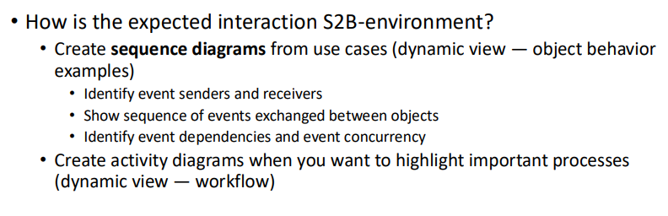

* 1. Use case diagrams

* 1. Requirements-level class diagram

* 1. Sequence diagrams

* 1. State Machine diagrams

* 1. Activity diagrams

* 1. Modelling examples
     1. AuctionManager

* + 1. TripTracker

* + 1. AdmissionManager (see “1.3” for the formulation of the requirements)

* + 1. PaasPopCoin (see “1.4” for the formulation of the requirements)

